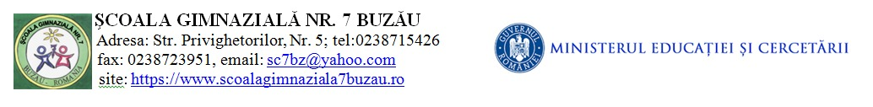

Anexa 3 - Cerere recunoaștere si echivalare rezultate examene cu recunoaștere internațională

Doamnă Președinte,

Subsemnatul (a) ,
(nume, prenume părinte/tutore legal)
domiciliat(ă) în localitatea , strada , nr. , bloc , scara , etaj , apartament , sectorul/județul , nr. telefon
, părinte / tutore legal al elevului/elevei
, elev(ă) în clasa a IV-a
(nume, inițiala tatălui, prenume )

la ,
(unitatea de învățământ )

în anul școlar 2025-2026, vă rog să aprobați cererea de recunoaștere și echivalare a rezultatelor obținute la examene cu recunoaștere internațională pentru certificarea competențelor lingvistice în limbi străine cu Testul de competență lingvistică pentru admiterea în clasa a V-a cu program intensiv de studiu al unei limbi moderne de circulație internațională, astfel:

LIMBA MODERNĂ:

EXAMENUL SUSȚINUT:

INSTITUȚIA CARE ELIBEREAZĂ CERTIFICATUL/DIPLOMA/ADMINISTREAZĂ EXAMENUL:
CERTIFICATUL OBȚINUT / DIPLOMA OBȚINUTĂ
SERIA ................ NR. ............................................................................

NIVEL DE COMPETENȚĂ OBȚINUT:

Data, Semnătura,

